M e g h í v ó

A BTSSZ „Rockenbauer Pál” Túravezetők Klubja szeretettel meghív
minden túravezetőt és túrázót
a Rockenbauer Pál Emléktúrára

BTSSZ “Rockenbauer Pál” Budapesti Túravezetők Klubja Emléktúra keretében koszorúzással emlékezik meg névadójáról 2010. november 28-án a Katalinpuszta melletti Rockenbauer Pál kopjafánál.
Találkozunk: 8.30 órakor az Újpest Városkapunál, ahonnan a 8.40-kor induló Volánbusszal utazunk Katalinpusztáig.
Hazautazás: 12.05 vagy 13.05-kor induló autobusszal.
Túravezetők: ifj. Farkas György és Perjés Pál
Minden érdeklődőt szeretettel
várunk!
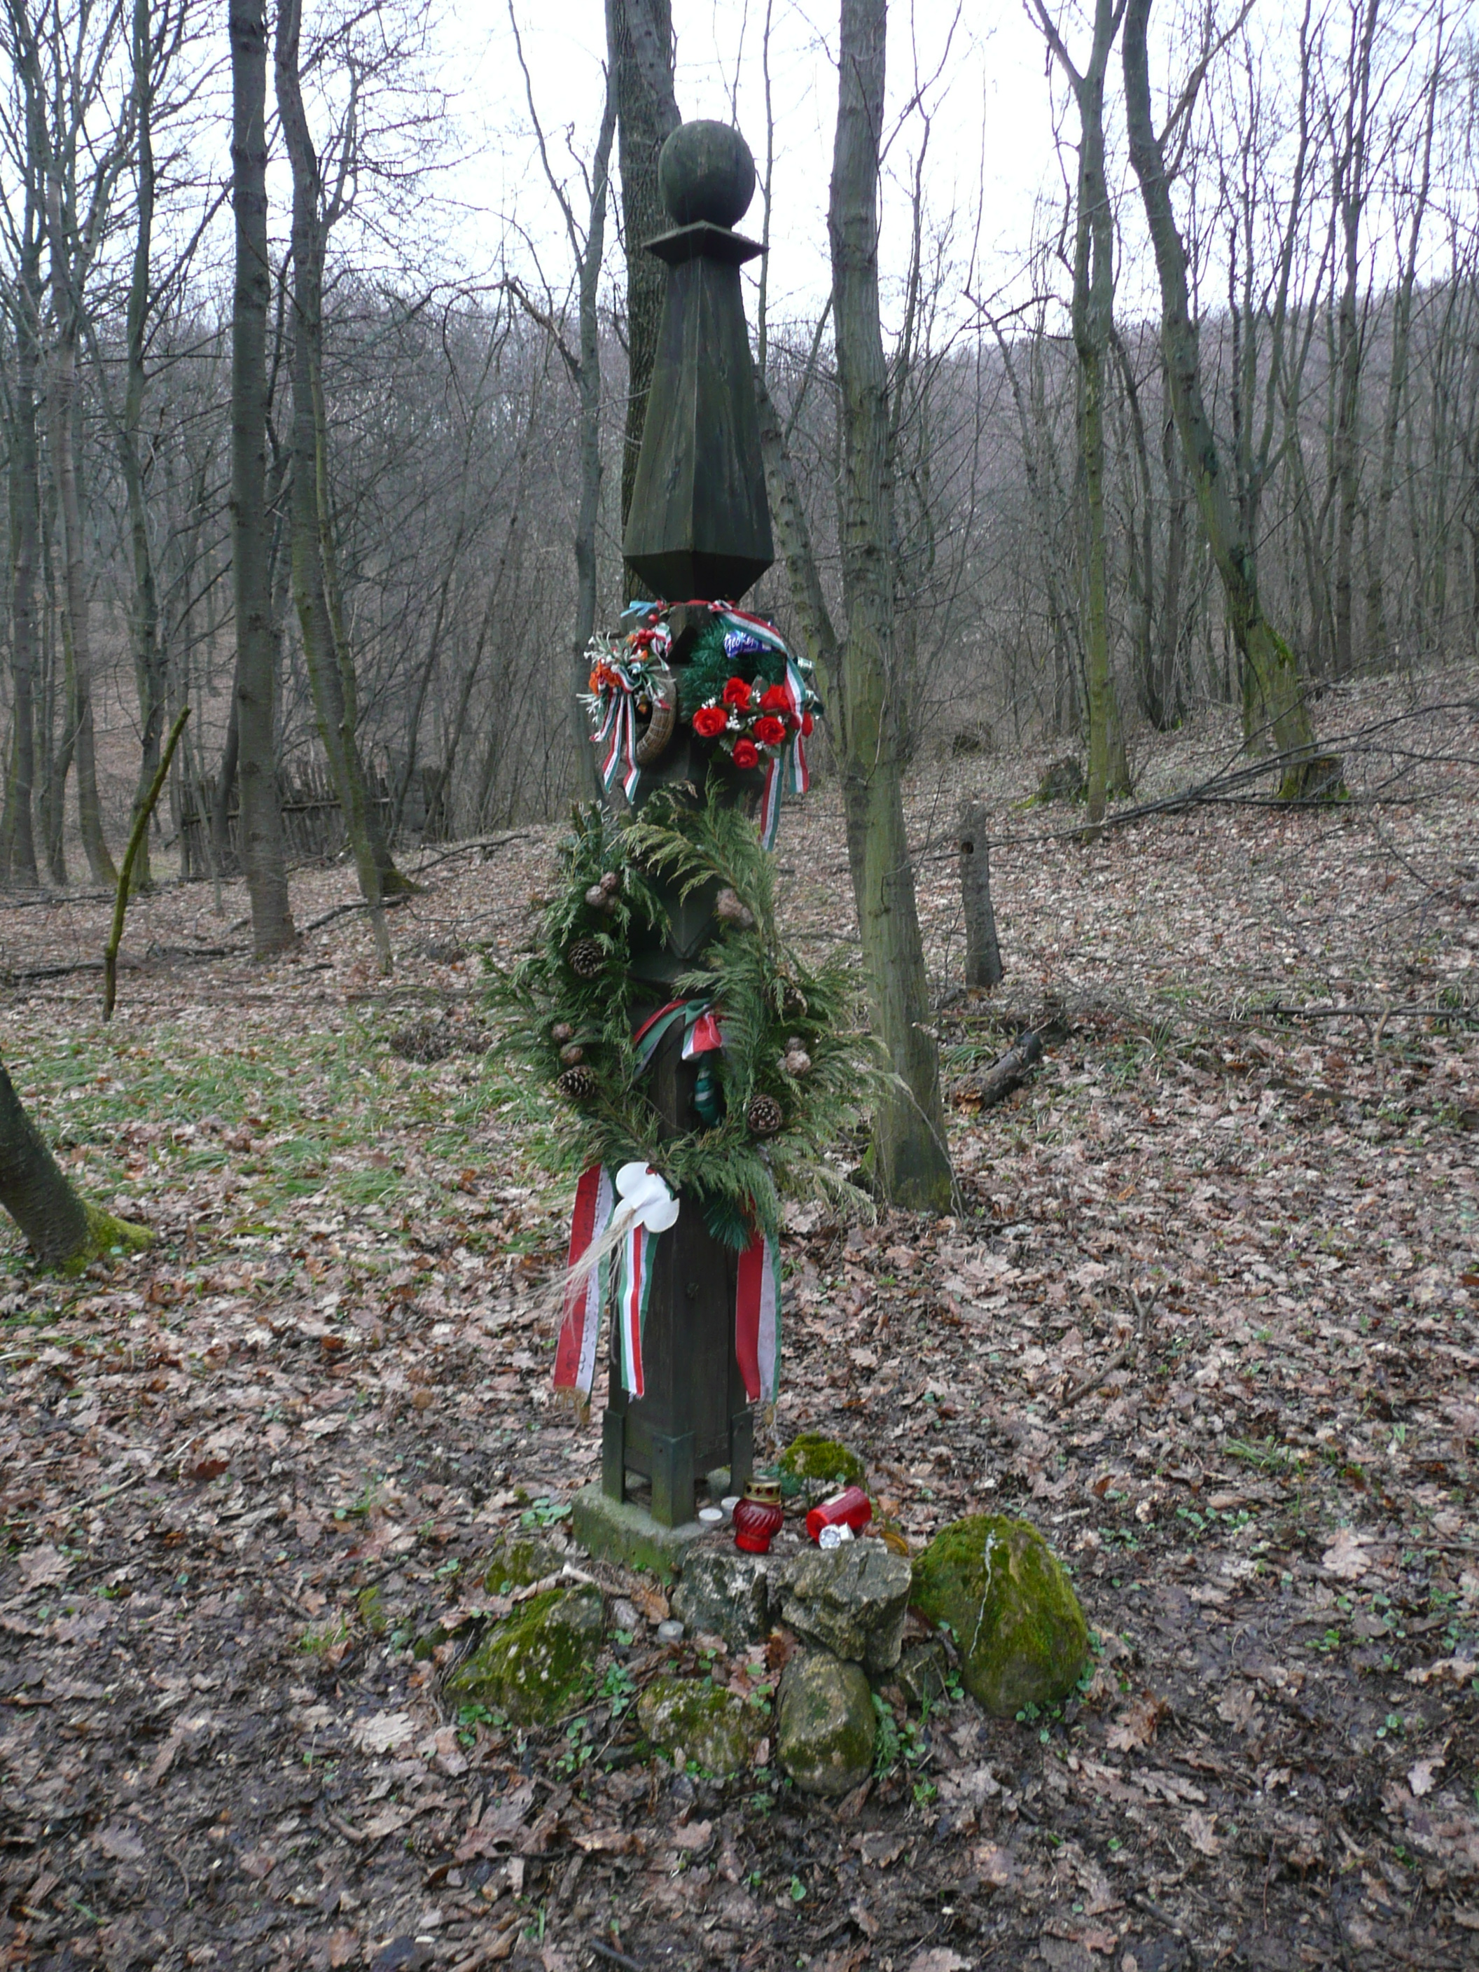

Bencze Éva
Klubvezető

